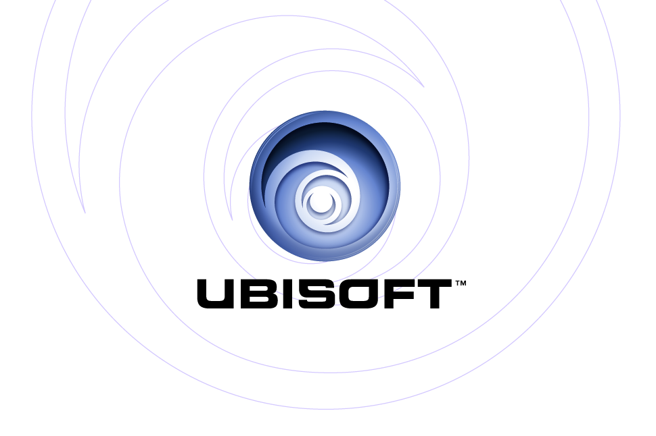
PRÄSENTIERT: | Playstation®2 | XBOX®
 | GameCube™ | PC
PRINCE OF PERSIA® 3

Produktbeschreibung

Der Prinz von Persien, ein erfahrender Kämpfer, kehrt mit seiner Geliebten Kaileena von der Insel der Zeit nach Babylon zurück. Nach Frieden strebend, findet er zu seinem Entsetzen eine durch Krieg verwüstete Heimat vor. Schlimmer noch, das Königreich hat sich von ihm abgewandt. Der Prinz wird gefangen genommen und Kaileena hat keine andere Wahl, als den Sand der Zeit freizusetzen um ihren Geliebten zu retten, wodurch sie sich selbst opfert. Als Flüchtiger findet er sich in den Strassen der Stadt wieder und muss schnell feststellen, dass die Kämpfe der Vergangenheit das Heranwachsen eines tödlichen, dunklen Prinzen verursacht haben, dessen Geist allmählich Besitz von ihm ergreift…

Produkteigenschaften

- Zwei spielbare Charaktere
Es gilt die Kräfte und Waffen zweier Meisterkrieger, mit unterschiedlichen Kampfstilen, unterschiedlicher Gesinnung und Geschichte zu beherrschen.

- Individueller Kampfstil
Ein erweitertes Free-Form-Fighting-System ermöglicht einen individuellen Kampfstil: Ob man die Gegner aus sicherer Entfernung mit der Daggertail stranguliert oder sich die überraschenden Stealth-Angriffe zu Nutze macht – die Entscheidung liegt beim Spieler.
- Gefechte in den Strassen von Babylon
Der Spieler tritt seinen Gegner auf halsbrecherischen Hausdächern gegenüber, versucht ihnen auf den chaotischen Strassen auszuweichen und legt seinen Verfolgern Hinterhalte in dunklen, unterirdischen Gängen.

- Eine dramatische Geschichte
Im Rahmen der unvergleichlich tiefgründigen Geschichte kämpft sich der Spieler durch zahlreiche Story-Wendungen voller Spannung und unvorhersehbarer Entdeckungen.

- Die Macht der Zeit
Die neuen Kräfte der Zeit entfesseln wirkungsvolle Angriffe gegen Gegnerhorden.

- Meisterhafte Spielmechanik
Der Prince of Persia-Lizenz treu bleibend bietet auch die Fortsetzung eine Variation von actionreichen Kämpfen, gewandten Bewegungsabläufen und Puzzles, die durch die Story des Spiels vorangetrieben werden.

Produktspezifikationen:
Publisher: | Ubisoft
Entwickler: | Ubisoft Montreal
VÖ: | November 2005
Genre: | Action
USK: | TBC

